Učna tema : Enostavni električni tokokrog  Učna enota 1.:Viri električne napetosti | Datum:
 | Avtor:
Električna energija :
Svet okoli nas sestavljajo elektronske naprave: radio, televizor, glasbeni stolp, gospodinjski aparati, računalniki, mobilni telefoni itd. Brez vseh teh zabavnih in delovnih pripomočkov si sploh ne predstavljamo življenja. Delovanje teh naprav pa zagotavlja električna energija.
Elektrotehniške naprave na področju elektroenergetike, pa skrbijo za to, da pride električna energija varno od elektrarn do uporabnikov: industrije, prometa, domov, za razsvetljavo, zabavo …
Elektrarna - izvor električne energije
Omrežje - daljnovodi
Končni porabniki - električna inštalacija
Osnovna shema proizvodnje, prenosa in porabe električne energije

Če vklopimo stikalo luči, TV sprejemnika, računalnika ali podobne na električno omrežje priključene naprave in nobena od teh ne deluje, pogosto »strokovno« ugotovimo, da je »zmanjkalo toka«. Pravilno bi ugotovili, če bi dejali, da je v omrežju »zmanjkalo« električne napetosti.

Električna napetost:
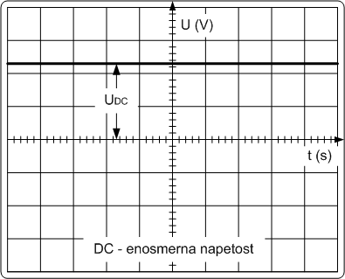
Električna napetost je določena z razliko električnih potencialov. Označimo jo s črko U in enoto 1V (Volt).

Vrste in izvori električne napetosti
Če električna napetost v nekem daljšem časovnem intervalu ima stalno smer in velikost, imenujemo takšno napetost enosmerna napetost. Enosmerno napetost označujemo s simbolom »-« in pogosto tudi z oznako DC.

Kot enosmerni izvor največkrat uporabljamo baterijo, ki jih se nahaja v baterijskih svetilkah, fotoaparatih, daljinskih upravljalnikih, mobitelih itd.

Baterije pa v veliki meri lahko nadomesti akumulator, saj ga lahko polnimo in nam daje energijo, ko zmanjka električne energije. Akumulator je tudi vir enosmerne električne napetosti v avtomobilih in zelo pogosto tudi kot vir električne energije za nadomestno energijo, ko pride do izpada električne energije.
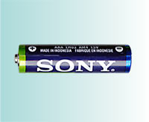
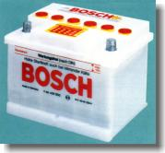


Baterija Sončne celice Avtomobilski akumulator

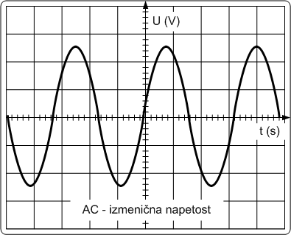
Če pa električna napetost spreminja velikost in smer, imenujemo takšno napetost izmenična napetost. Hitrost – frekvenca spreminjanja smeri napetosti znaša pri mrežni napetosti 50 Hz. Označujemo jo s simbolom »~« in pogosto tudi z oznako AC.

Kot izvor izmenične napetosti poznamo električne vtičnice, preko katere priklopimo porabnike na električno napetost.
Vtičnice so lahko enofazne ali trifazne. Enofazna vtičnica daje na svojih sponkah napetost 230 V, katero imenujemo tudi fazno napetost. Večina porabnikov potrebuje za svoje delovanje napetost 230 V, katero lahko izmerimo med faznim vodnikom in nevtralnim vodnikom. Pri trifaznih vtičnicah pa imamo medfazno napetost 400 V.

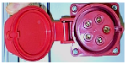
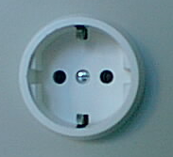
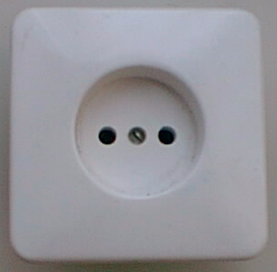

a) enofazna enopolna vtičnica | b) enofazna tripolna vtičnica | c) trifazna pet polna vtičnica

Merjenje električne napetosti:
Z najenostavnejšim faznim preizkuševalnikom s tlivko preverjamo predvsem prisotnost električnega potenciala v faznem vodniku elektroenergetskih inštalacij.
S sodobnejšim merilnimi instrumenti pa lahko ugotavljamo vrsto, polariteto in velikost merjene napetosti.

Simbol V – m: | Meritev napetosti izvajamo z merilnikom napetosti ali voltmeterom (V-m). Vežemo vzporedno s porabnikom ali napetostnim izvorom, na katerem želimo izmeriti električno napetost.  Pri pripravi instrumenta je potrebno paziti, da s preklopnikom pravilno izberemo obliko merjene napetosti DC – enosmerno ali AC – izmenično ter merilno območje.  Pri merjenju enosmernih veličin je potrebno paziti še na polariteto napetosti in izbrane priključne sponke na merilniku.
Priključitev:

UGOTAVLJANJE PRISOTNOSTI IN MERJENJE NAPETOSTI IZVOROV
Pri izvedbi vaj dosledno upoštevaj učiteljeva navodila in pravila varstva pri delu ! Vaje izvajate na štirih delovnih mestih po sistemu kroženja !
BESEDILO VAJE 1.: Merjenje izmenične napetosti v vtičnici
S pomočjo faznega preizkuševalca in merilnika napetosti izpolni spodnjo tabelo. Delo izvajate pod nadzorom učitelja !!

 | ENOFAZNA VTIČNICA |  | TRIFAZNA VTIČNICA
FAZNI PREIZKUŠEVALEC | FAZA |  | FAZA
FAZNI PREIZKUŠEVALEC | NIČLA |  | NIČLA
FAZNI PREIZKUŠEVALEC | ZEMLJA |  | ZEMLJA
IZMERJENA NAPETOST Z VOLT METROM | FAZA-NIČLA |  | FAZA-FAZA
IZMERJENA NAPETOST Z VOLT METROM | FAZA-ZEMLJA |  | FAZA-NIČLA
IZMERJENA NAPETOST Z VOLT METROM | NIČLA-ZEMLJA |  | FAZA-ZEMLJA
IZMERJENA NAPETOST Z VOLT METROM |  |  | NIČLA-ZEMLJA
BESEDILO VAJE 2.: Merjenje vira enosmerne napetosti na modulu VM-321
S pomočjo merilnika napetosti in spreminjanjem napetosti izpolni spodnjo tabelo.

 | MINIMALNA NAPETOST | MAKSIMALANA NAPETOST
IZMERJENA NAPETOST
BESEDILO VAJE 3.: Merjenje napetosti avtomobilskega akumulatorja
S pomočjo merilnika napetosti in posebnega bremena izpolni spodnjo tabelo.

 | Z OBREMENITVIJO | BREZ OBREMENITVE
IZMERJENA NAPETOST
Ugotovitev : __________________________________________________________________

BESEDILO VAJE 4.: Merjenje napetosti sončne celice
S pomočjo merilnika napetosti in senčila izpolni spodnjo tabelo.

 | ZATEMNJENA | NA POL ZATEMNJENA | NE ZATEMNJENA
IZMERJENA NAPETOST
Ugotovitev : _______________________________________________________________

BESEDILO VAJE 5.: Merjenje napetosti zaporedno vezanih baterij
S pomočjo merilnika napetosti izmeri napetost ene baterije ter dveh in treh zaporedno vezanih.

 | ENA BATERIJA | DVE BATERIJE | TRI BATERIJE
IZMERJENA NAPETOST
Ugotovitev : _______________________________________________________________

PREGLED IN OCENA:
VAJA | Avtor: | Pregledal : | Ocena:

